Учреждение образования

«БЕЛОРУССКИЙ ГОСУДАРСТВЕННЫЙ УНИВЕРСИТЕТ ИНФОРМАТИКИ И РАДИОЭЛЕКТРОНИКИ»

Кафедра информатики

Отчет по лабораторной работе №13

Метод сеток решения одномерного нестационарного уравнения теплопроводности

Выполнил:   
cтудент гр. 153505

                                                   Власенко Т. П.

Руководитель:   
доцент

                                                   Анисимов В. Я.

Минск 2023

**Цель работы**

* изучить метод разностных аппроксимаций для уравнения теплопроводности;
* составить алгоритм решения уравнения теплопроводности методом сеток, применимыми для организации вычислений на ПЭВМ;
* составить программы решения уравнения теплопроводности по разработанным алгоритмам;
* получить численное решение заданного уравнения теплопроводности

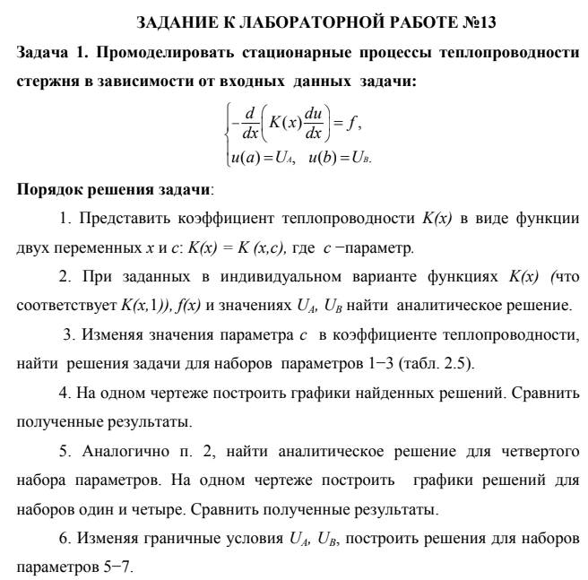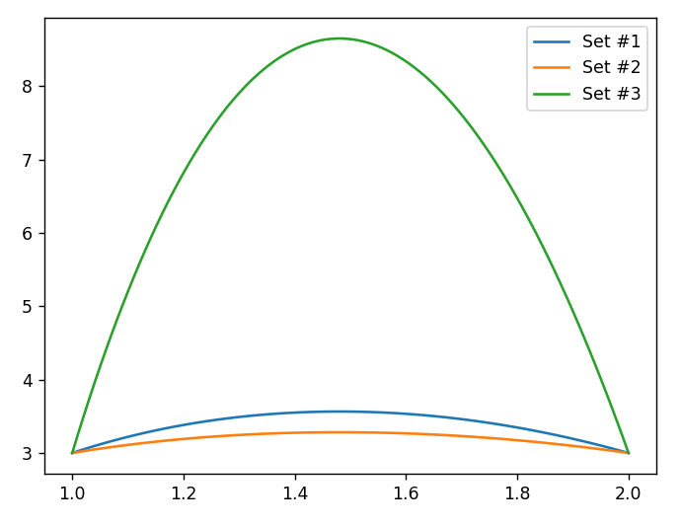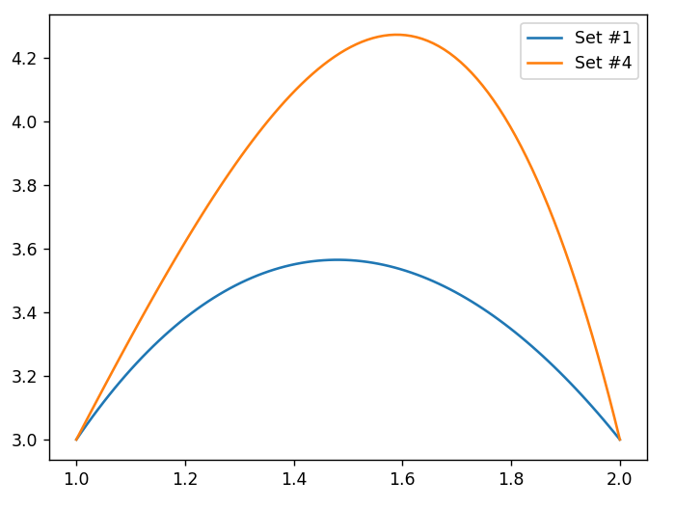

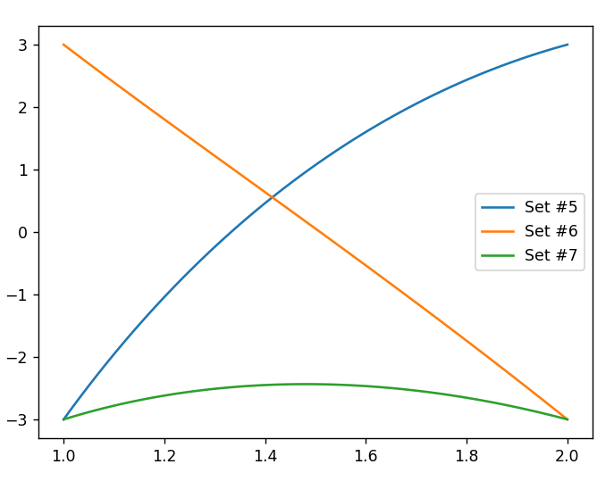

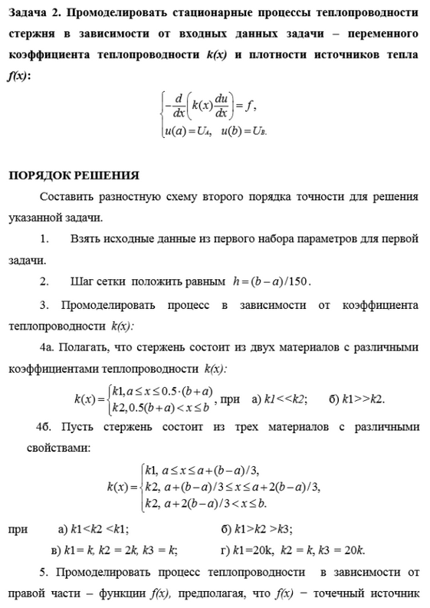

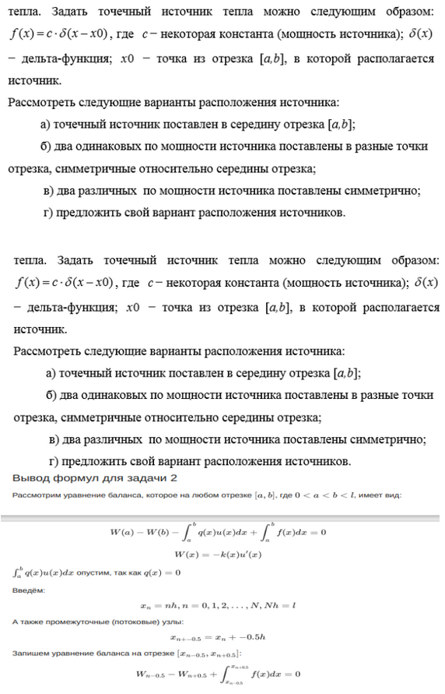

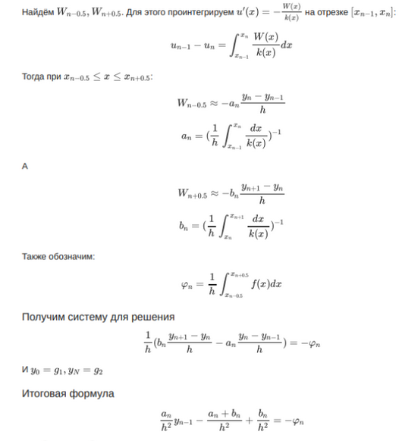

Моделирование процесса теплопроводности с учетом правой части – функции , предполагая, что – точечный источник тепла.

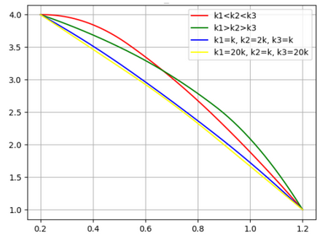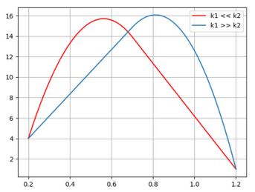

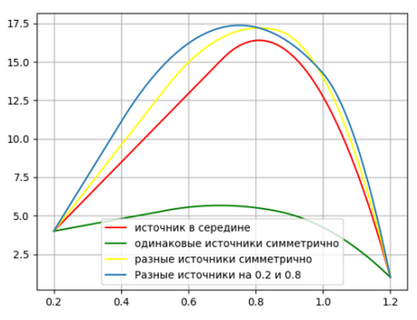

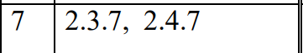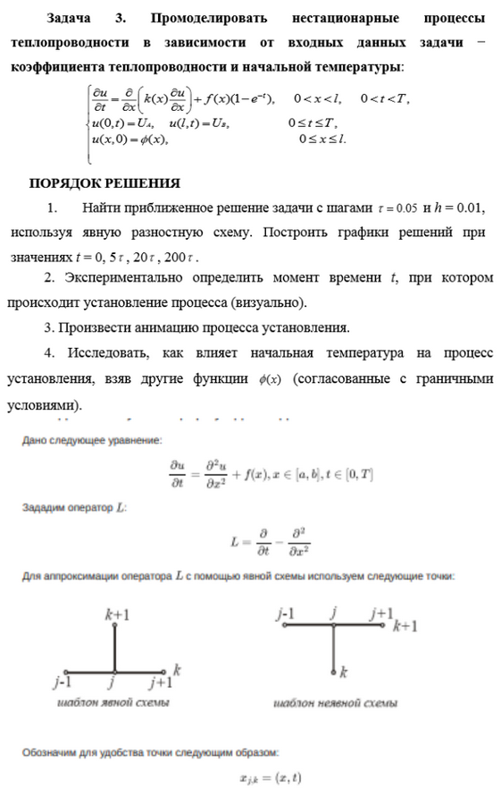

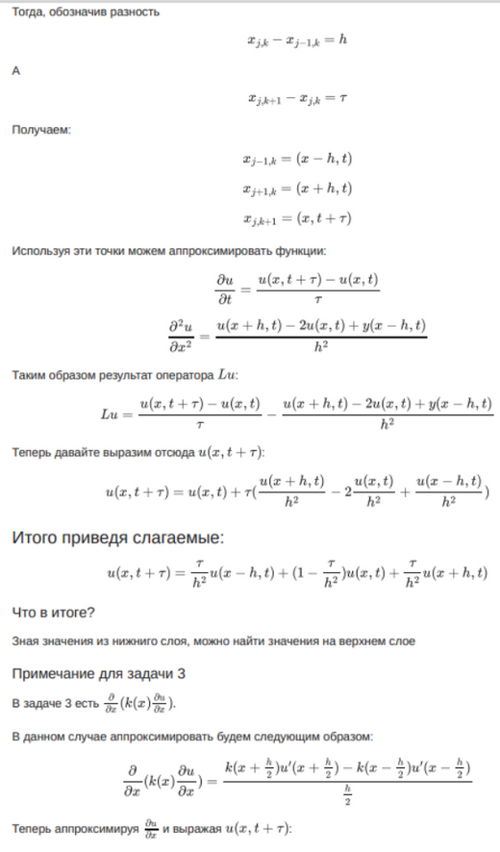

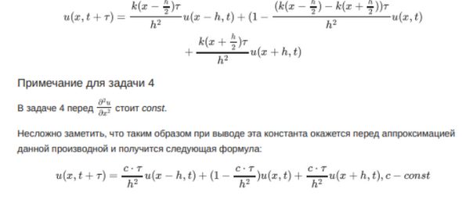

 

Экспериментально выявленное время Т, при котором происходит установление процесса: **2.5 с.**

